|  |  |
| --- | --- |
|  | **G-EMS**  **DB Backup & Recovery**  **(Zmanda Install & Setting)** |

문서 이력 정보

| 버전 | 버전 일자 | 내용 | 작성자 |
| --- | --- | --- | --- |
| 1.0 | 2016/07/22 | 최초작성 | 이재진 |
| 1.1 | 2016/09/01 | Zmanda 설치 및 설정 매뉴얼 추가 | 이재진 |
|  |  |  |  |
|  |  |  |  |
|  |  |  |  |
|  |  |  |  |
|  |  |  |  |
|  |  |  |  |
|  |  |  |  |
|  |  |  |  |
|  |  |  |  |

목 차

1.0 설치(Install) 4

1.1 Zmanda 사이트 접속 4

1.2 Zmanda 다운 받는 version 선택 5

1.3 Zmanda wget 받기 6

1.4 RPM으로 설치 6

1.5 Zmanda 설치 경로 및 파일리스트 7

1.6 풀백업 && 증분백업 디렉토리 생성 및 파일 이동 7

1.7 풀백업 설정 8

1.8 증분 백업 설정 8

1.9 백업 설정 설명 8

2.0 백업(Backup) 9

2.1전체백업 실행 9

2.2전체백업 실행결과 9

2.3전체 백업파일 정보 10

3.0 복구(Recovery) 12

3.1 Database 삭제 12

3.2 Database 삭제 확인 12

3.3 복구실행 13

3.4 복구내용 확인 13

3.5 Database 확인 13

3.6 데이터 넣기 14

3.7 증분백업 실행 15

3.8 증분백업 실행결과 15

3.9 증분백업 백업내용 15

3.10 증분백업 로그보기 15

3.11 전체백업 복구(최근에 한 전체백업) 15

3.12 전체백업 결과 확인 16

3.13 증분백업 복구 16

3.14 증분백업 결과 확인 17

# 1.0 설치(Install)

1.1 Zmanda 사이트 접속

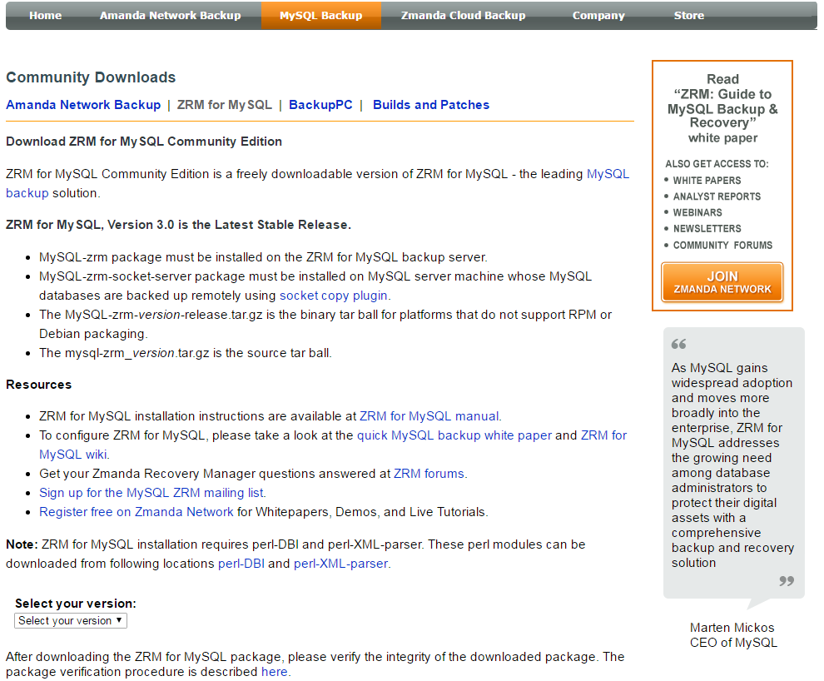

1.2 Zmanda 다운 받는 version 선택

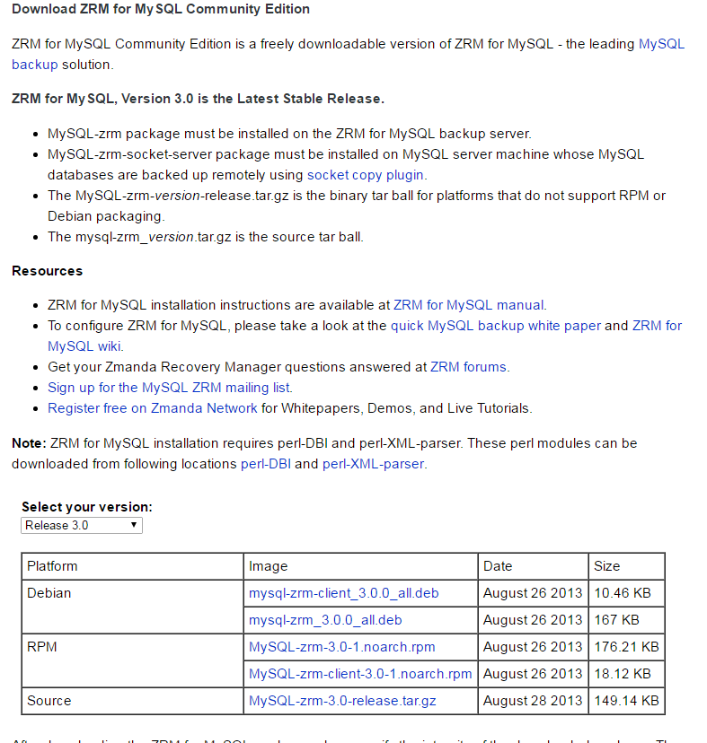

RPM 에서 링크 부분을 우측 마우스로 클릭하여, 링크 주소 복사를 한다.

1.3 Zmanda wget 받기

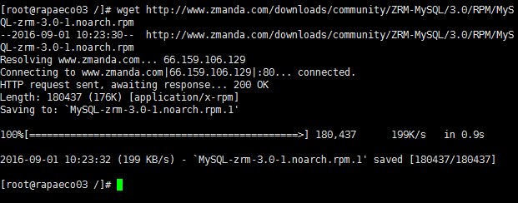

wget http://www.zmanda.com/downloads/community/ZRM-MySQL/3.0/RPM/MySQL-zrm-3.0-1.noarch.rpm

1.4 RPM으로 설치

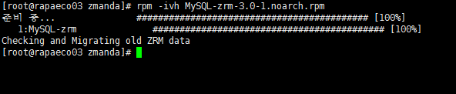

rpm -ivh MySQL-zrm-3.0-1.noarch.rpm

1.5 Zmanda 설치 경로 및 파일리스트

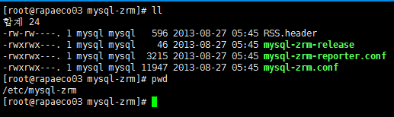

1.6 풀백업 && 증분백업 디렉토리 생성 및 파일 이동

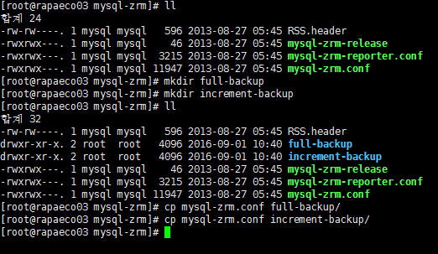

1.7 풀백업 설정

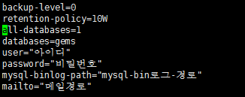

1.8 증분 백업 설정

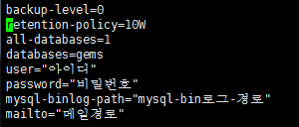

1.9 백업 설정 설명

backup-level=(0은 전체, 1은 증분)

destination=(백업 저장 경로)

retention-policy=(백업 저장 삭제 지정)

all-databases=(1은 전체)

databases=(데이터베이스 지정, 이 부분 주석하면 전체 데이터베이스 지정됨)

user=(root 계정 또는 root 계정과 동일한 계정 생성 후, 입력)

password=(패스워드)

mysql-binlog-path=(mysql bin로그 경로)

mailto=(메일주소)

# 2.0 백업(Backup)

2.1전체백업 실행

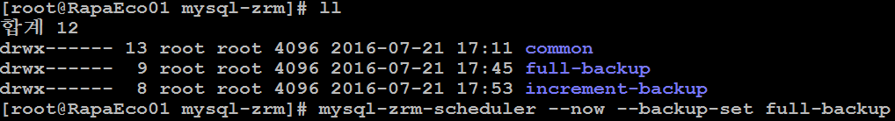

$> mysql-zrm-scheduler --now --backup-set full-backup

2.2전체백업 실행결과

* 결과내용 중, /usr/bin/mysql-zrm started successfully 확인

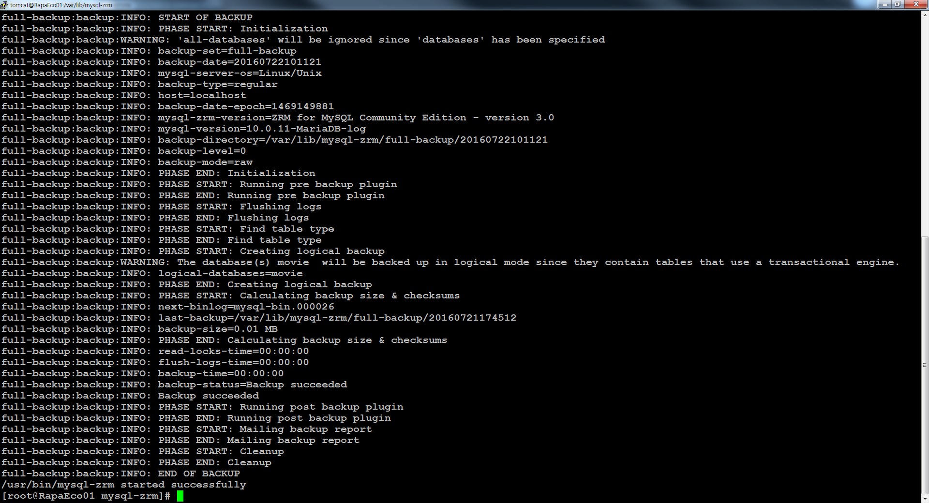

2.3전체 백업파일 정보

* 백업 디렉토리 생성 확인

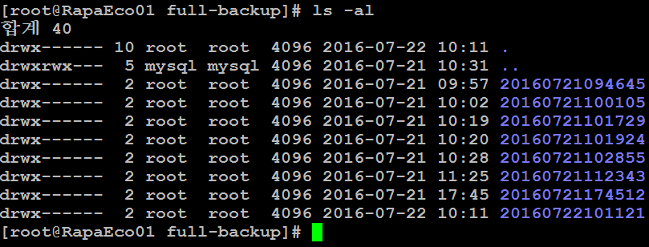

* 백업내용 확인

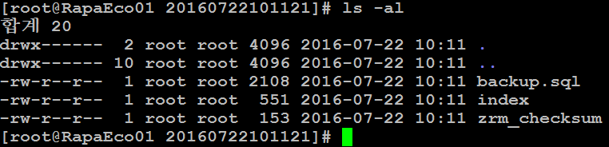

* index 정보 확인

$> vi index

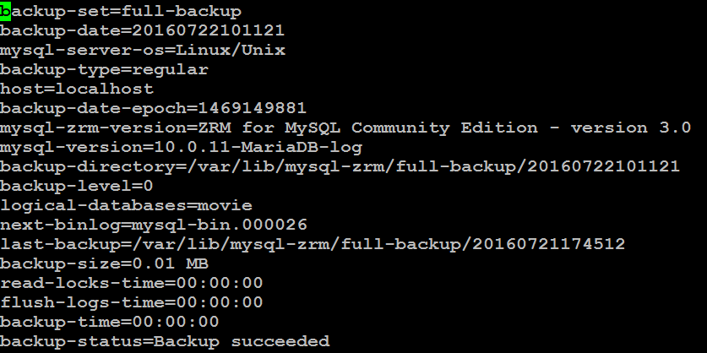

* backup.sql 정보 확인

$> vi backup.sql

* 화면 1

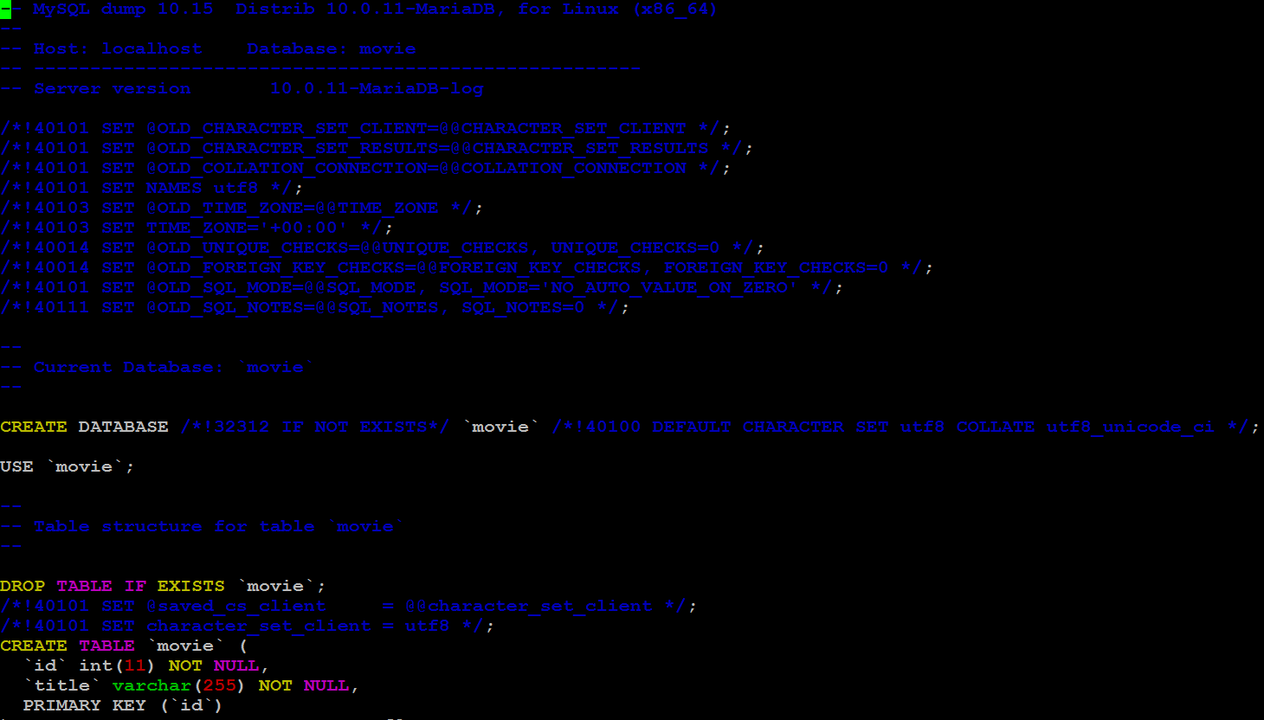

* 화면 2

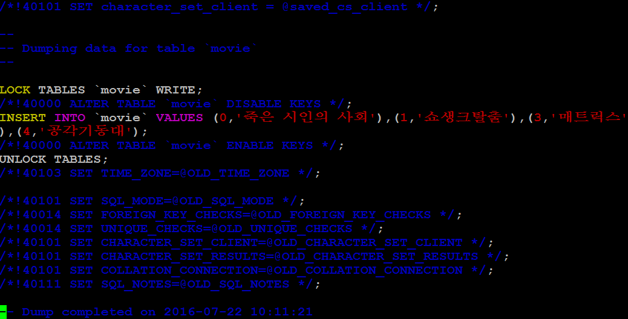

1. 복구(Recovery)

3.1 Database 삭제

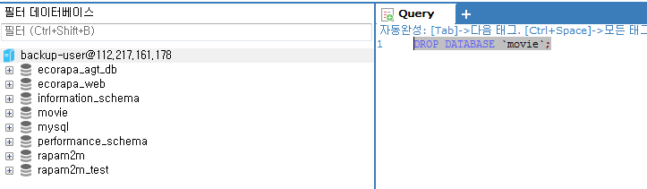

3.2 Database 삭제 확인

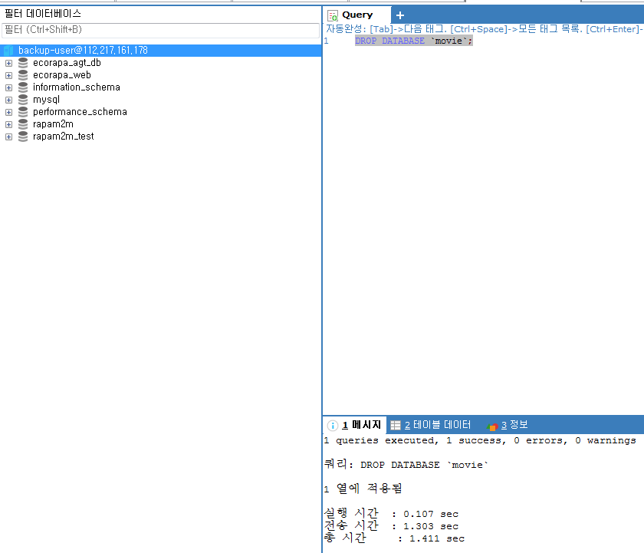

3.3 복구실행

$> mysql-zrm --action restore --backup-set full-backup --source-directory /var/lib/mysql-zrm/full-backup/20160722101121



3.4 복구내용 확인

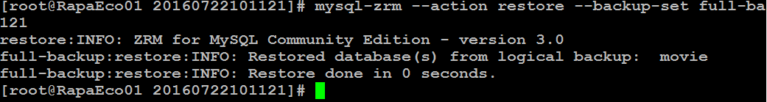

3.5 Database 확인

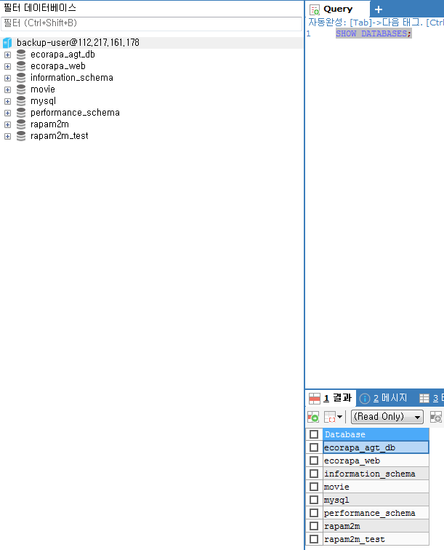

3.6 데이터 넣기

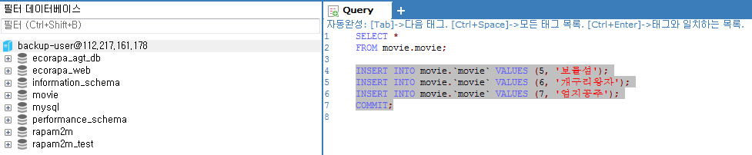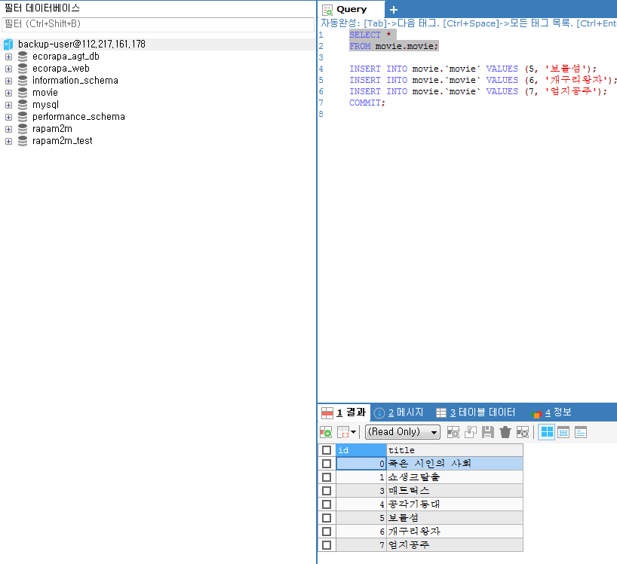

3.7 증분백업 실행



3.8 증분백업 실행결과

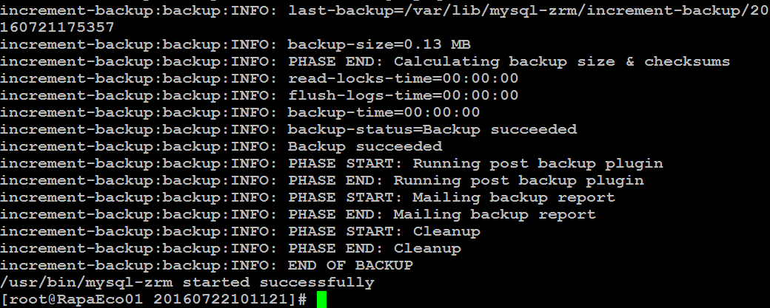

3.9 증분백업 백업내용

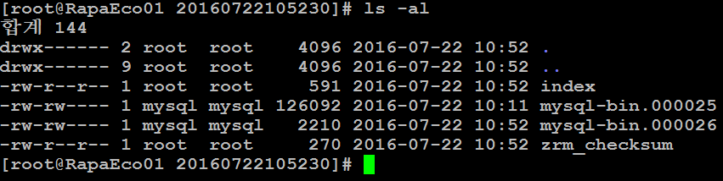

3.10 증분백업 로그보기

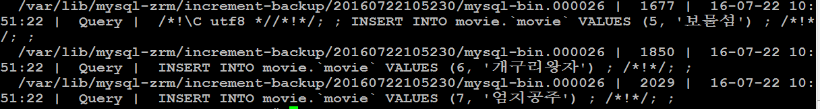

3.11 전체백업 복구(최근에 한 전체백업)



3.12 전체백업 결과 확인

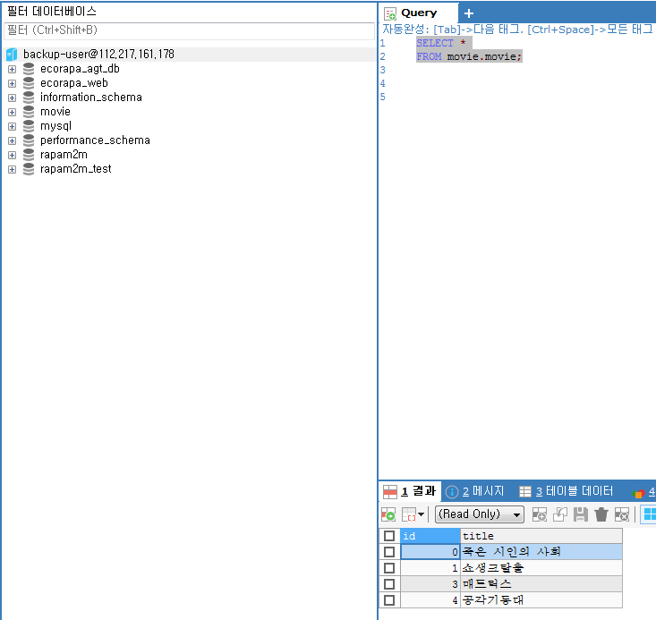

3.13 증분백업 복구

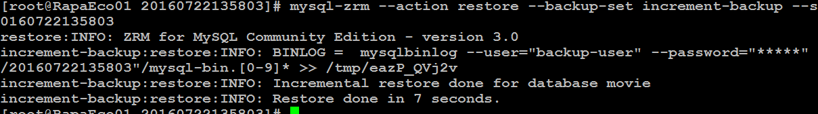

3.14 증분백업 결과 확인

